ШАШЛЫК из фаршированных овощей
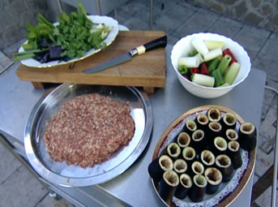 | 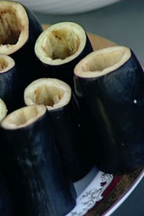 | 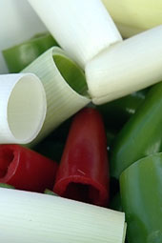
Ингридиенты: бараний фарш, курдючное сало, лук, перец, лук-порей, баклажан, чеснок, мята, базилик, кинза.
Приготовление
Сталик Ханкишиев: «А вы знаете, что количество рецептов шашлыка бесконечно? И рецепт шашлыка – это не совсем верно звучит, ведь его можно готовить каждый день по-новому. Возьмем хорошую старую идею, что-то добавим, и будет совершенно новое блюдо!».
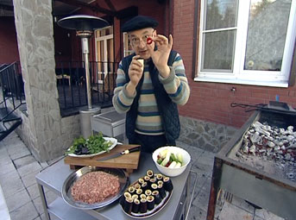 | 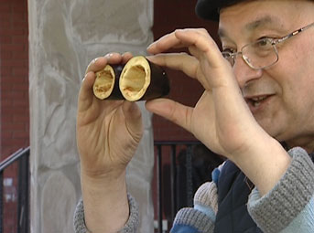
Фарш для люля-кебаба – мясо, лук и сало – станет отличной начинкой для овощей. Возьмем стручковый перец лук-порей и баклажаны. Из перца и баклажан вырежем серединку.
Сталик Ханкишиев: «С удаленной серединкой перец будет менее жгучим. А из серединки баклажана приготовим что-нибудь другое. Оболочка из овощей позволит чуть меньше заботиться о том, чтобы фарш не падал в угли и не спадал с шампуров».
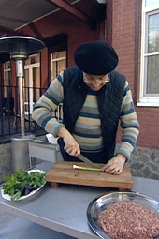 | 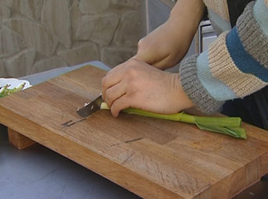 | 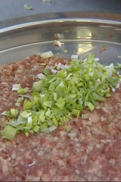
Добавим в фарш зелень – молодой чеснок, мяту, базилик и кинзу. Сначала мелко нарежем чеснок и отправим его в фарш.
Сталик Ханкишиев: «Молодой чеснок сделает фарш еще вкуснее и украсит вкус блюда».

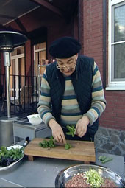 | 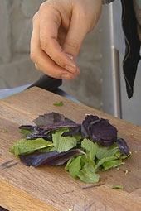 | 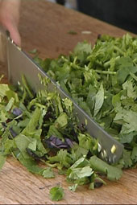 | 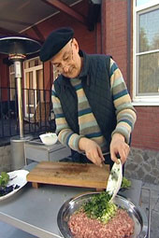
У мяты в ход пойдут только листики, оторвем их от палочек. Добавим к ним базилик и кинзу и порежем всю зелень вместе. Положим ее в фарш.
Сталик Ханкишиев: «Палочки мяты в фарше – это будет слишком грубо. Если есть зеленый базилик, то это замечательно, если фиолетовый – не беда, он цвет фарша не испортит, ведь фарш будет закрыт оболочкой».
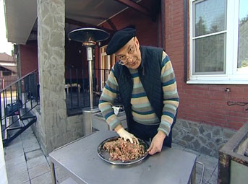 | 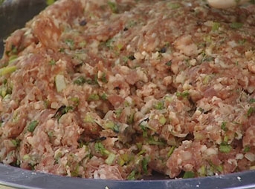
Перемешаем фарш с зеленью, чтобы получилась равномерная масса.
Закладываем фарш в баклажаны руками, с двух сторон. Мясо должно целиком заполнить полость.
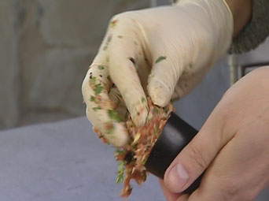 | 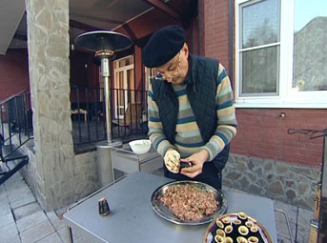

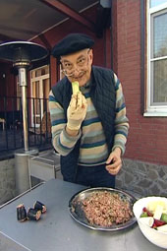 | 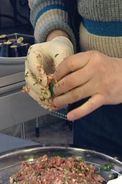 | 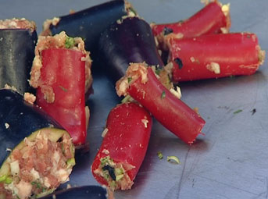
Точно также с двух сторон набиваем мясом лук-порей и перец.
Нанизываем овощи на шампуры.
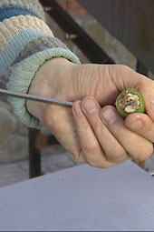 | 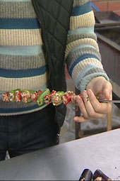 | 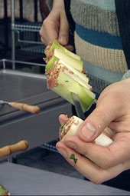 | 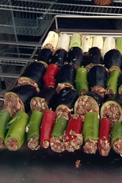
Сталик Ханкишиев: «Время приготовления всех овощей разное, поэтому овощи нанизываем на разные шампуры – отдельно перец, отдельно баклажаны и отдельно лук».
Посуда: мангал
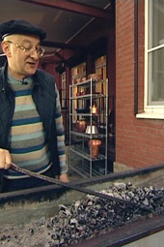 | 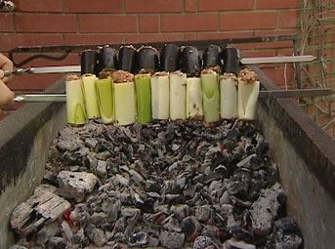 | 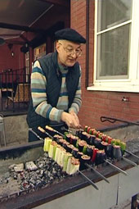
Уголь в мангале необходимо разровнять перед приготовлением.
Сталик Ханкишиев: «Правильно подготовленный уголь сам пожарит шашлык, не надо будет стараться».
Проверим, насколько разогрелись угли, и положим шампуры на мангал торцом вниз.

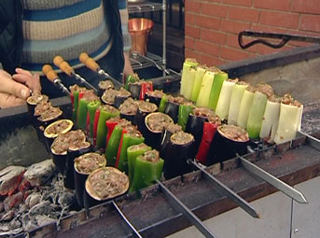 | 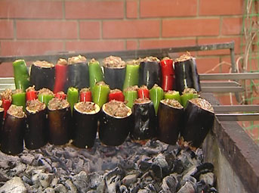
Сталик Ханкишиев: «Надо сначала прожарить торцы, чтобы фарш в этих местах как можно скорее прихватился».
После того, как торцы подрумянятся, можно жарить сами овощи, повернув шампуры «на бок».
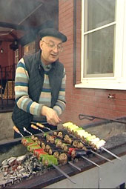 | 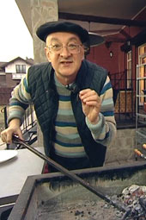 | 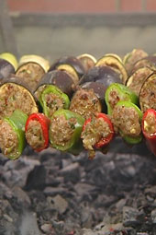 | 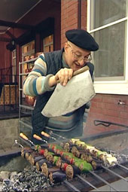
Сталик Ханкишиев: «Для того чтобы овощи пропеклись равномерно, можно убрать немного угля, пусть жар будет слабее. Пусть овощи пропекаются медленно, так они будут только лучше и слаще».
Чтобы добавить жару, можно воспользоваться опахалом.
Сталик Ханкишиев: «Некоторые думают, что шашлычники машут опахалом, для того, чтобы дыма меньше не было. Ничего подобного! Когда обмахиваешь угольки, они горят веселее!».
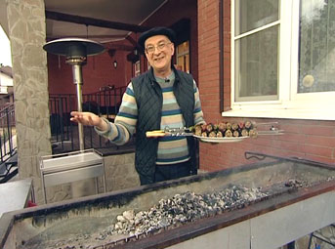 | 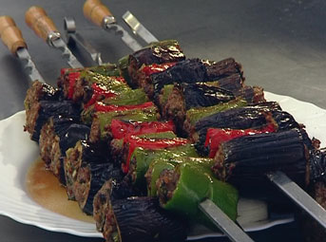
Снимаем шампуры, как только овощи и мясо прожарятся.

